
ข่าวพยากรณ์และเตือนภัยการระบาดศัตรูพืช !!!
สำนักงานเกษตรจังหวัดตราด
“ลดต้นทุนและปลอดภัย หากเกษตรกรใช้การจัดการศัตรูพืชแบบผสมผสาน”
ประจำเดือน กรกฎาคม พ.ศ. 2560 (ฉบับที่ 24/60)

หอยเชอรี่

ในช่วงนี้เข้าสู่ฤดูการผลิตข้าวนาปี เกษตรกรส่วนใหญ่ปลูกข้าวโดยวิธีการหว่านน้ำตมและต้นข้าวกำลังเจริญเติบโตอยู่ในระยะกล้าซึ่งเหมาะต่อการระบาดของหอยเชอรี่ สำนักงานเกษตรจังหวัดตราดขอแจ้งให้เกษตรกรผู้ปลูกข้าวหมั่นสำรวจแปลงนาและเฝ้าระวังการระบาดของหอยเชอรี่
ลักษณะทั่วไป
หอยเชอรี่ (golden apple snail) เป็นหอยทากน้ำจืดชนิดหนึ่งมีลักษณะคล้ายหอยโข่งแต่เปลือกมีสีอ่อนกว่าคือมีสีเขียวเข้มปนดำผสมกับแถบสีจางๆ พาดตามความยาวเปลือก บางตัวมีสีเขียวเข้มปนดำ บางตัวมีสีเหลืองปน ตัวเต็มวัยนาน 3 เดือน สามารถผสมพันธุ์และวางไข่ได้ เพศเมียวางไข่ในที่แห้งเหนือระดับน้ำ สามารถวางไข่ได้ตลอดปี โดยเฉพาะฤดูฝนวางไข่ได้ 10-14 ครั้งต่อเดือน ไข่มีสีชมพูเกาะติดกันเป็นกลุ่ม กลุ่มละ 388-3,000 ฟอง ขึ้นกับขนาดของหอยเพศเมีย ระยะไข่ 7-12 วัน ลูกหอยตัวเล็กๆ กินสิ่งอ่อนนิ่ม เช่น สาหร่ายเป็นอาหาร และเจริญเติบโตอย่างรวดเร็ว เมื่อมีขนาด 1.6 เซนติเมตร ก็เริ่มกัดกินต้นข้าวได้

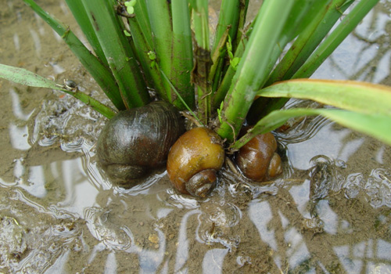 | 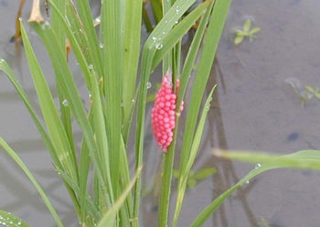
ตัวเต็มวัยหอยเชอรี่ | กลุ่มไข่หอยเชอรี่

ลักษณะการทำลาย
หอยเชอรี่เป็นศัตรูสำคัญของข้าวในระยะหลังหว่าน ชอบกัดกินต้นข้าวอ่อนๆ ระยะกล้าจนถึงแตกกอในช่วงเช้าและเย็นโดยจะกัดกินลำต้นข้าวใต้ผิวน้ำสูงเหนือระดับโคนต้น 0.5-1 นิ้ว และกินส่วนใบที่ลอยน้ำต่อไปจนหมดต้น พบระบาดมากในนาข้าวทั่วประเทศ โดยเฉพาะนาข้าวที่มีน้ำขัง

พืชอาหาร
ข้าว พืชน้ำต่าง ๆ เช่น สาหร่ายหางกระรอก บัว ฯลฯ

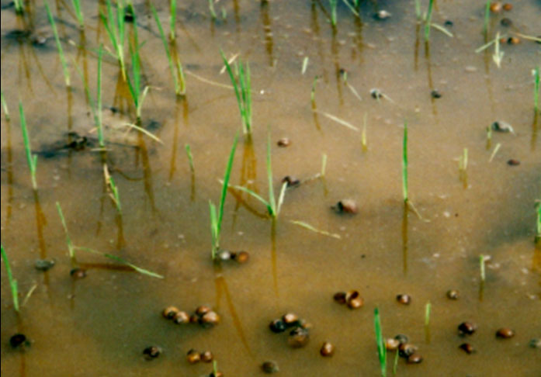 | 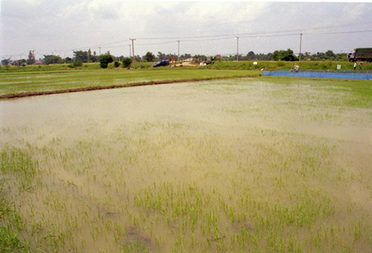
ลักษณะการทำลายต้นกล้าข้าวในนาหว่าน | สภาพนาข้าวที่เหมาะต่อการระบาด

การป้องกันและกำจัด
1. ใช้วัสดุกั้น ทุกทางที่น้ำเข้าได้ด้วยเฝือกและตาข่าย
2. เก็บตัวหอยและไข่ด้วยกระชอนที่มีด้ามยาวและที่แซะไข่แล้วนำไปทำลายทุกสัปดาห์ ตลอด 6 สัปดาห์หลังปล่อยน้ำเข้าแปลงนา
3. ปล่อยให้เป็ดกินหลังเกี่ยวข้าว
4. ใช้สารกำจัดหอย นิโคลซาไมด์ (ไบลุไซด์ 70%ดับบลิวพี) อัตรา 50 กรัมต่อไร่ หรือเมทัลดีไฮด์ (แองโกล-สลัก 5% หรือเดทมีล 4%) หว่านในอัตรา 0.5-1.0 กิโลกรัมต่อไร่ หรือเดทมีล 80% ชนิดผง อัตรา 100 กรัมต่อไร่ หรือโปรเทก หว่านอัตรา 3 กิโลกรัมต่อไร่ หรือคอปเปอร์ ซัลเฟต ละลายน้ำอัตรา 1 กิโลกรัมต่อไร่ ทันทีหลังปักดำเสร็จ หรือหลังจากหว่านข้าวและไขน้ำเข้านาแล้ว 1 – 2 ชั่วโมง โดยมีระดับน้ำในนาสูง 5 เซนติเมตร
5. อนุรักษ์ศัตรูธรรมชาติของหอยเชอรี่ เช่น นกปากห่าง

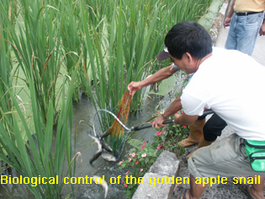 | 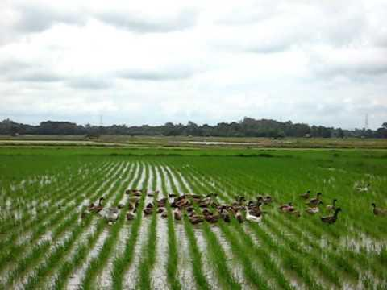 | 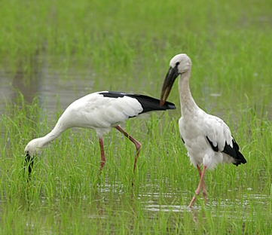

กลุ่มอารักขาพืช สำนักงานเกษตรจังหวัดตราด
46 ถ. ราษฎร์นิยม ต. บางพระ อ. เมืองตราด จ. ตราด
โทร. ๐๓๙-๕๑ ๑๐๐๘ โทรสาร ๐๓๙-๕๒๓๓๘๕
http://www.trat.doae.go.th
E-mail: trat@doae.go.th
ผู้จัดทำ: นางสาวครองทรัพย์ สิงหราช ที่ปรึกษา: นายวินัย ขยันยิ่ง

